# Problema 1.

Muestra en la imagen que tiene un error en la parte de generar un archivo.

Solución: ese problema básicamente lo que tienes que hacer es revisar los archivos locales del servidor y renombrarlos con las zetas al inicio y evaluar si el archivo que se está duplicando ya estaba para que también lo mandes a la carpeta histórica En el servidor de vista

* Crear una carpeta y nombrar con el día que se esta produciendo el error, enviar todos los archivos que están en esa fecha a la carpeta, después parar el extractor y volverlo a configurar.

# Problema 2.

Error en el servidor de extractor:

* En la siguiente imagen muestra que hay un error en la OLE error code 0x800a03ec:unknown

Solución ir a la base de datos y verificar los datos que contenga y solucionar el dato incorrecto en este caso era que el dato estaba situado en la parte de Shiptophone contenía un valor = y debe contener solo numero

|  |
| --- |
| SELECT 'kill ' + CAST(session_id AS nvarchar(MAX)),* FROM sys.dm_exec_sessions  WHERE is_user_process = 1 and status ='Sleeping' |
| select * from [MCOM_UK].[mcom_nikkeninc_datainterface].[dbo].[CLI_Orderheader2MCOM] |
| select * from [MCOM_UK].[mcom_nikkeninc_datainterface].[dbo].[CLI_Orderheader1MCOM] |
| update [MCOM_UK].[mcom_nikkeninc_datainterface].[dbo].[CLI_Orderheader2MCOM] set shiptophone='32 495 801783' where shiptophone='=32 495 801783' |

Erorr de carga de información o de insertar, este

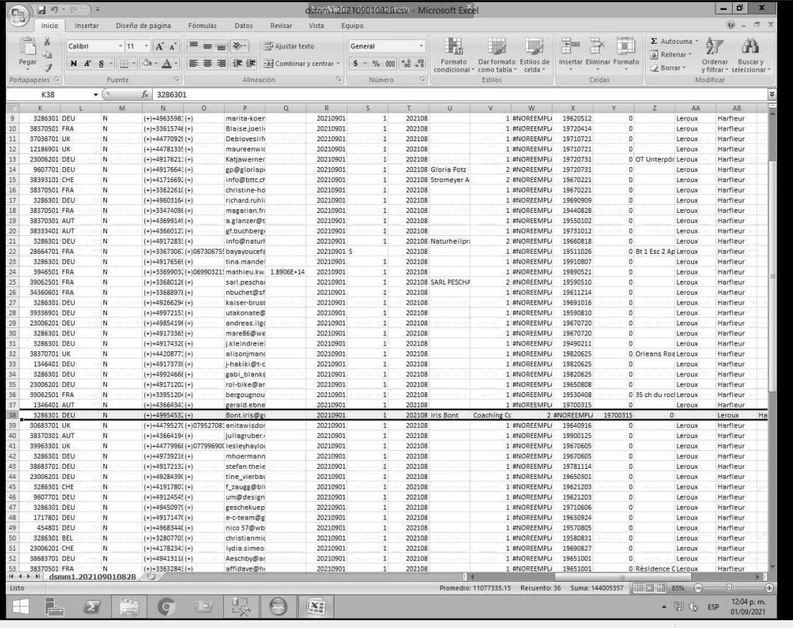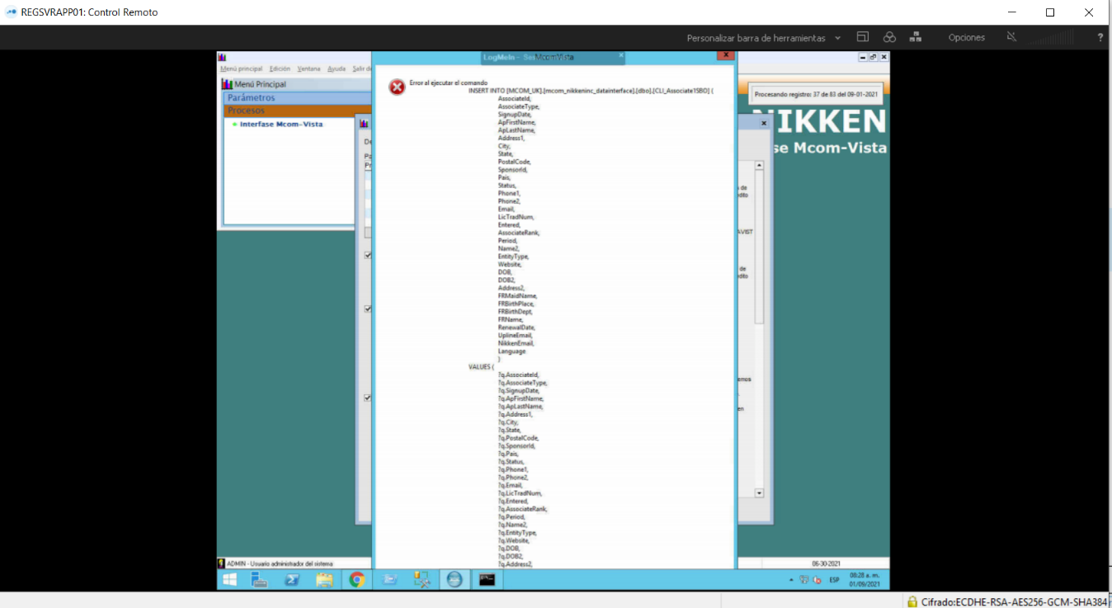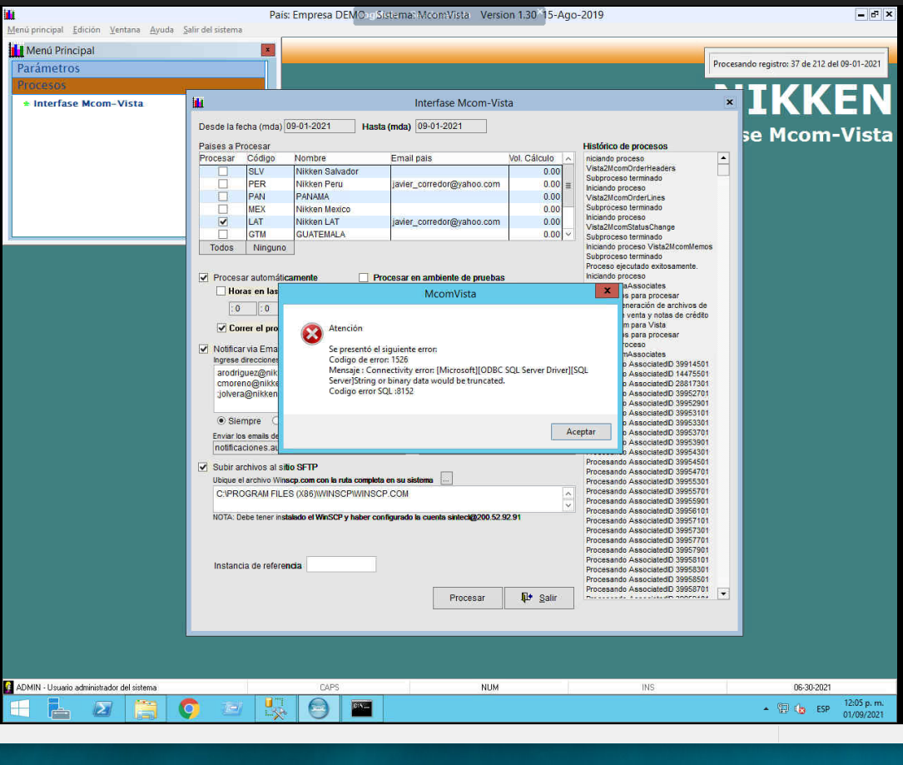

Carpeta para verificar archivos de salida

Error no se puede subir al ftp

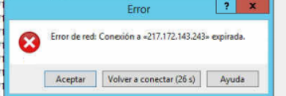

Corrección solo dar clic en aceptar:

* Error de la comunicación con mcom esperar a que este lista la conexión entre MCOM y haces las configuración pertinentes

Error al crear asesor:

* Crear un archivo para que suba el asesor y colocarlo en raiz de ftp

select sponsorid,associateid,taxid,country,name,name2,address1,address2,city,state,postalcode,phone1,phone2,rank,status,signupdate,renewaldate,email,dob,uplineemail,nikkenemail,'#NOREEMPLAZAR#' as extra,frmaidname,frbirthplace,frbirthdept,frname,associatetype,bankname,iban,bic,nameonacct,lastname,language from [MCOM_UK].[mcom_nikkeninc_datainterface].[dbo].CLI_Associate1MCOM with(nolock) where AssociateId in (40030701)